

姓 名： 黄 国 胜

专 业 班 级： 07软(2)班

论 文 名 称： 科研信息管理网站

指 导 教 师： 范 新 灿
摘 要
随着经济的发展，科技日新月异，科研的发展就成为重中之重。所以有个良好的科研展示平台，让人们了解并得到支持是发展科研所需要的。本文主要讲述的是本人在与组员制作科研资料信息管理系统，对科研资料信息管理系统进行了分析。科研资料信息管理系统是基于Internet web 为基础，对科研资料信息进行系统管理，使其资信更加快速、方便、简洁地传达给大众，让人们更加方便浏览、了解科研的相关信息资料。它集在投票，浏览，邮发，搜索等功能于一身，系统界面简洁优美，操作直观且简单，无需繁琐的点击操作即可快速便捷操作使用。网站的设计为使用用户提供了资料浏览，投票和快速链接等诸多功能，其中资料浏览分别按照科研项目类型进行分类，可直接点击进行搜索进入你所搜索的页面内，进行浏览资料，也可关注最新科研项目等。
要描述一点自己在毕业设计项目开发中开发的功能。

关键字：科研信息管理；Jbuilder；SQL sever; Dreamweaver

目录
第一章 项目背景 3
1.1课题概述 3
1.2涉及技术 4
第二章 用户需求分析 11
2.1用户功能描述 13
2.2 开发环境 14
2.3 开发工具 14
第三章 概要设计 14
3.1系统主要流程 14
3.2 流程结构图 17
第四章 详细设计 21
4.1数据库的逻辑设计与数据库结构设计 21
4.2 主要用户设计界面与技术讲解 23
第五章 开发经验及收获 32
第六章 致谢 32
第七章 参考资料 32

第一章 项目背景

1.1课题概述
科研信息资料管理网站是为了方便通过该网站，使科研人员快速获取、发布和传递科研项目的最新资讯,便于科研人员对于科研项目的最新成果以及交流，同时网站为管理者提供科研项目的修改、删除和发布。
网站的功能通过简单的界面浏览来进行操作。操作快捷、方便网站集输入、维护、查询、统计为一体。信息查询共享方便，对于科研项目资讯进行最新了解。
本网站有前、后台两种界面，功能全，易操作。网站前台具有强大的查询、浏览和统计功能，全面、及时地反映当前科研项目状况。操作容易，任何人都可以在网站上方便操作各项功能。网站管理员通过网站后台修改网站内资料信息，及时更改各项科研信息，方便交流。

1.2涉及技术
1.2.1 Sql Server 数据库
SQL Server是微软公司最新版的大型数据库服务器，其性能指标在各方面都有赶超Oracle数据库的趋势。在经历了SQL Server 6.5和7.0两个版本的尝试后，微软公司终于开始向大规模的业务领域进发了。
SQL是一种综合的、通用的、功能极强的关系数据库语言，它包含数据定义、数据操纵、数据管理、存取保护、处理控制等多项功能。利用表、索引、码、行和列等来确定存储位置。
SQL语言本身并不是一个很完善的编程语言，例如它不支持流控制等。一般它都与其他编程语言结合来使用。
SQL语言的主要特点在于：
一体化的特点
SQL语言能完成定义关系模式，录入数据以建立数据库、查询、更新、维护、数据库重构、数据库安全性控制等一系列操作要求，用SQL可以使数据库生命期当中的全部活动。由于关系模型中实体与实体间的联系都是用关系来表示，这种数据结构的单一性保证了操作符的单一性。
统一的语法结构，多种使用方式：
SQL有两种使用方式，一种是联机使用方式，另一种是嵌入式程序方式。大多数的程序接口都采用嵌入的SQL语言。虽然使用方式不同，SQL语言的语法结构是一致的。这使得用户与程序员之间的通信得以改善。
高度非过程化：在SQL中，只需用户提出“干什么”，而无须指出“怎么干”，存取路径的选择和SQL语句操作的过程由系统自动完成。
语言简洁： SQL语言十分简洁，语法简单。标准SQL中，完成核心功能只要6个动词，因此简单易学，SQL按其功能可以分成三大部分：
- 数据定义语言：用于定义、撤销和修改数据库对象
- 数据操纵语言：用于数据库中数据的修改和检索
- 数据控制语言：用于数据访问权限的控制
客户机/服务器（Client/Server）结构：SQL能使应用程序采取分布式客户机/服务器结构。交互式查询、报表打印和应用程序称为数据库的“前端”，在个人机上运行，存储和数据管理的后端引擎之间通信的桥梁。
支持异类复制：它可以将SQL Server数据复制到其他的数据库中，包括Access、Oracle、Sybase和DB2，并采用ODBC作为其连接机制。
Internet数据库功能的集成：支持数据库信息 自动发布到HTML文档，同时结合Microsoft Internet Information Server和SQL Server Internet Connecter 这两个产品/技术，使用户得到完整的Internet数据发布的能力。
其中S QL Server 2000 身份验证模式可以在两种安全（身份验证）模式下运行：Windows 身份验证模式（Windows 身份验证） 和混合模式（Windows 身份验证和 SQL Server 身份验证） 。混合模式允许用户使用 Windows 身份验证或 SQL Server 身份验证进行连接。提供 SQL Server 身份验证是为了向后兼容。SQL Server 身份验证的一个例子是：创建单个 Microsoft Windows® 2000
组，将所有必要的用户添加到该组中，然后授于这个 Windows 2000 组登录 SQL Server 及访问任何所需数据库的权限。
1.2.2 JSP
原企业网站所使用的编成语言是Active Sever Pages和Access数据库。从许多方面做比较之后发现Java Sever Pages和SQL Server 2000数据库平台和服务器的独立性，还是JSP跨平台的可重用性都相较于Active Sever Pages和Access数据库更好。且Active Sever Pages的语言相对更复杂，繁琐，不如Java Sever Page的语言更容易理解和编写。所以对网站的设计语言和数据库也进行了转换。
JavaSever PagesTM（JSP）和 微软的Active Sever Pages（ASP）在技术方面有许多相似之处。两者都是为基于WEB应用实现动态交互网页制作提供的技术环境支持。同等程度上来讲，两者都能够为程序开发人员提供实现应用程序的编制与自带组件设计网页从逻辑上分离的技术。而且两者都能够替代CGI使网站建设与发展变的较为简单与快捷。
尽管Java Sever Pages 技术和微软的Active Sever Pages在许多方面都有相似的，但仍然存在很多不同之处，其中最本质上的区别在于：两者是来源于不同的技术规范组织，其实现的基础：WEB服务器平台要求不相同。
一、JSP 技术：开放的技术
JSP和ASP技术明显的不同点：开发人员在对两者各自软件体系设计的深入了解的方式不同。JSP技术基于平台和服务器的互相独立，输入支持来自广泛的，专门的，各种工具包，服务器的组件和数据库产品开发商所提供。相比之下，ASP技术主要依赖微软的技术支持。
1、平台和服务器的独立性
JSP技术依附于一次写入，之后，可以运行在任何具有符合JavaTM语法结构的环境。取而代之过去依附于单一平台或开发商，JSP技术能够运行在任何WEB服务器上并且支持来自多家开发商提供的各种各样工具包。
由于ASP是基于Activex控件技术提供客户端和服务器端的开发组件，因此ASP技术基本上是局限于微软的操作系统平台之上。ASP主要工作环境是微软的IIS应用程序结构，又因Activex对象具有平台特性，所以ASP技术不能很容易地实现在跨平台的WEB服务器的工作。尽管ASP技术通过第三方提供的产品能够得到组件和服务实现跨平台的应用程序，但是Activex对象必须事先放置于所选择的平台中。
2、开放的开发过程，开放的原代码
SUN应用JAVA社团性过程开发JSP技术。自从1995年，SUN已经用这种开放过程方法同国际JAVA组织合作开发和修改了JAVA技术与规范。针对JSP的产品，SUN授权了工具提供商（如Macromedia）,结盟公司（如Apache,Netscape）,最终用户，协作商及其他。
JSP应用程序界面（API）毫无疑问已经取得成功，并将随JAVA组织不断开放扩大继续完善。相反，ASP技术仅依靠微软本身的推动，其发展是建立在独占的，封闭的开发过程基础之上。
ASP技术与JSP技术
Web服务器的支持：大多数通用的 Web服务器如：Apache、Netscape和Microsoft IIS都支持JSP页面，只有微软本身的Microsoft IIS和Personal Web Server可以支持ASP。
跨平台访问 需要第三方ASP的引入产品支持WEB信息机构环境中不同系列的计算机群即保证用户在当前软硬件及人力资源上的投资完全兼容，JSP技术提供灵活，开放选择：可以使用各种各样的工具提供商提供的工具，高度体现工业化标准输入与配置。
3、从开发人员的角度来看：ASP和JSP技术都能使开发者实现通过点击网页中的组件制作交互式的，动态的内容和应用程序的WEB站点。ASP仅支持组件对象模型COM，而JSP技术提供的组件都是基于JavabeansTM技术或JSP标签库。由此可以看出两者虽有相同之处，但其区别是很明显的。
1）JSP标签可扩充性
尽管ASP和JSP都使用标签与脚本技术来制作动态WEB网页，JSP技术能够使开发者扩展JSP标签得以应用，JSP开发者能定制标签库，所以网页制作者充分利用与XML兼容的标签技术强大的功能，大大减少对脚本语言的依赖。由于定制标签技术，使网页制作者降低了制作网页和向多个网页扩充关键功能的复杂程度。
2）JSP跨平台的可重用性
JSP的开发人员在开发过程中一直关注可重用性。JSP组件（企业JavabeansTM， Javabeans，或定制的JSP标签）都是跨平台可重用的。
这种基于组件的模式很有效提高应用程序的开发效率，因为这种模式能够使开发人员利用快捷的子组件快速创建模板应用程序，然后再整合一些附加功能以后便可使用。象这样有效的方法在JSP中无处不在，并可将其打包成一个Javabean或一个工业标准化的Javabean组件。
二、JAVA的优越性
JSP技术是用JAVA语言作为脚本语言的，而ASP网页使用微软的VBScrip或Jscrip。
JAVA是成熟的，强大的，易扩充的编程语言，远优于基于BASIC的脚本语言。如：
JAVA的可执行性优于VBScript或Jscript语言。因为它们利用JAVA技术并且都被编译为JAVA Servlets，JSP网页为整个服务器端的JAVA库单元提供了一个接口来服务于HTTP的应用程序。
JAVA使开发人员的工作在其他方面也变的一样容易，简单。例如，当ASP应用程序在WINDOWS NT系统被怀疑可能会崩溃时，JAVA能有效的防止系统的崩溃。JAVA语言通过提供防止内存的泄漏的方法，在内存管理方面也能大显身手。加之，JSP为应用提供了健壮的意外事件处理机制。
1、易于维护性
基于JSP技术的应用程序比基于ASP的应用程序易于维护和管理。
脚本语言都能很好服务于小的应用程序，但不能适应大型的，复杂的应用程序。
因为，JAVA是结构化的，它比较容易创建和维护庞大的，组件化的应用程序。
JSP突出的组件技术使修改内容而不影响逻辑或修改逻辑而不影响内容变得很容易实现。企业级的Javabeans结构整合了企业逻辑，例如数据库的访问，安全，事务完整性，及独立性即独立于应用程序。因为JSP技术是一种开放的，跨平台的结构，因此，WEB服务器，平台，及其他的组件能很容易升级或切换，且不会影响JSP基本的应用程序。这一特点使JSP能够适用现实世界的各种WEB应用程序不断的变化和发展。
安全:防范系统崩溃（ASP技术--没有，JSP技术--有）
内存泄露保护 （ASP技术--没有，JSP技术--有）
脚本语言 VBSCRIPT,JSCRIPT JAVA
定制标签 （ASP技术--没有，JSP技术--有）
2、企业产品的多样性
因为JSP技术是基于JAVA的开放性过程的产品，因此它能够广泛支持不同提供商提供的工具，WEB服务器和应用程序的服务，这样能够使用户选择最佳的开发方法，选择最适应他们的应用程序开发的工具包，同时，有效地保护用户在代码和人员培训上的投资。

第二章 用户需求分析
本需求说明根据项目需求编写，以对项目的功能进行全面地描述，并希望为此项目的开发和验收提供标准和依据。
所以的设计是从对网站的需求分析开始，系统需求包括对数据的需求和对应用功能的需求两个方面的内容。数据分析的结果是归纳出网站中功能所需要的数据和使用者添加的数据，由此以便进行数据库设计；功能分析的目的是为应用程序设计提供依据。本项目开发的整体过程描述图如图2-1 项目流程图
需求分析

数据分析
功能分析
数据库分析
程序分析

方案设计

数据库设计
功能设计

测试

满意（Y/N）
Y
N
结束

END
图2-1 项目流程图

2.1用户功能描述
2.1.1科研信息管理网站功能模块说明如下：
A. 科研信息浏览: 浏览科研新闻
B: 分类浏览:选择不同类型的科研新闻
C: 友情链接:链接不同相关网站
D: 科研项目投票: 提供几个选项，供了解浏览者的兴趣意向
E. 后台：管理不同项目
F. 管理帐号：管理总管理员和普通管理员
G. 管理科研新闻分类:管理科研新闻一级和二级分类
H. 管理科研新闻: 科研新闻添加,删除与修改
I. 友情链接管理: 链接网站的添加,删除与修改
J. 投票管理: 投票选项的添加,删除与修改

2.1.2我所负责的模块
I.友情链接管理, J.投票管理和页面设计、数据库

2.1.3使用对象
使用对象包括所有想了解科研项目信息，希望了解科研项目信息或关注最新科研项目的来访者，来访者可查看网站所有公开信息等。

2.2 开发环境
开发平台：Windows 7/ XP, JSP, sql server 2000,Jbuilder 9

2.3 开发工具
程序的编写软件是： SQL SERVER 2000, Jbuilder 9, Dreamweaver 8

第三章 概要设计

3.1系统主要流程
我负责的主要模块是: I.友情链接管理, J.投票管理和页面设计与数据库
网站的主要流程图,如图3-1 网站主页流程图 与图3-2 网站后台流程图。
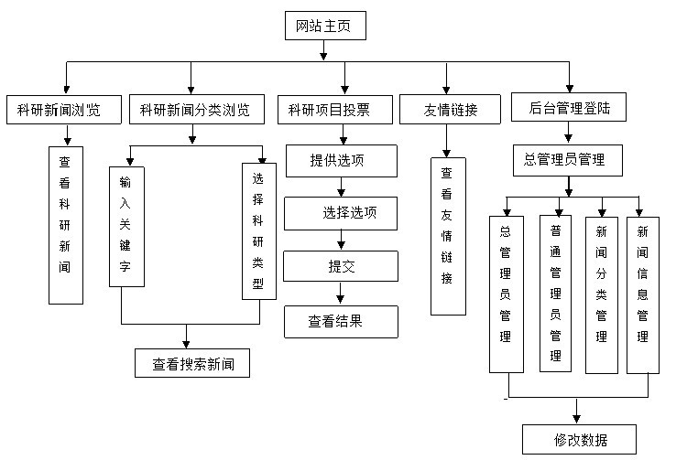
图3-1 网站主页流程图

后台
总管理员设置
新闻分类管理
科研新闻管理
总管理员管理
普通管理员管理
修改总管理员密码
普通管理员管理
修改密码
注销帐号
修改普通管理员密码
添加管理员
一级类别管理
二级类别管理
修改已有类别
删除类别
添加新类别
修改已有类别
删除类别
添加新类别
新闻信息管理
添加新闻
修改
删除
查看内容
图3-2 网站后台流程图

3.2 流程结构图
3.2.1科研新闻浏览
如图3-3科研新闻浏览流程图
科研信息浏览
查看科研新闻

图3-3科研新闻浏览流程图

3.2.2分类查询浏览
如图3-4科研新闻分类浏览流程图
输入关键字

科研新闻分类浏览
进行搜索
查看搜索新闻
选择科研类型

图3-4科研新闻分类浏览流程图

3.2.3科研项目投票
如图3-5科研项目投票流程图

科研项目投票
提供选项
选择选项

提交
查看结果

图3-5科研项目投票流程图

3.2.4.后台
如图3-6后台登陆流程图
登录后台
登

录
进入
后台
页面
功能操作
图3-6后台登陆流程图

3.2.5.总管理员设置
如图3-7总管理员设置流程图
总管理员设置
管理员管理
修改
修改帐号
修改姓名
注销
提交
查看结果
更改总管理员密码
输入原密码
输入原密码
图3-8总管理员设置流程图

3.2.6.设置普通管理员
如图3-9设置普通管理员流程图
修改普管密码
输入帐号
输入原密码
输入原密码
设置普通管理员
提交
查看结果
添加管理员
输入密码姓名
图3-9设置普通管理员流程图
3.2.7．科研新闻类别管理
如 图3-10科研新闻类别管理流程图
科研新闻类别管理
选择一级或二级管理
进行
修改
删除
或添
加操
作
提交
返回
后台
首页

图3-10科研新闻类别管理流程图

3.2.8.科研新闻管理
如 图3-11科研新闻管理流程图
科研新闻管理
科研
新闻
信息
管理
添加
科研
新闻
修改,
删除,
查看内容
提交
选择要
添加的
分类
题目
内容
选择二级
分类
提交
图3-11科研新闻管理流程图

3.2.9.友情链接管理
如 图3-12友情链接管理流程图
友情链接管理
修改,
删除
添加
链接
提交
图3-12友情链接管理流程图

3.2.10.投票管理
如 图3-13 投票管理流程图
科研项目信息管理
修改,
删除
添加
科研
项目
提交
图3-13 投票管理流程图

第四章 详细设计

4.1数据库的逻辑设计与数据库结构设计
根据网站功能设计的要求以及功能模块的划分，对于网站用户信息数据库，可以列出以下数据项和数据结构。
科研地域表 tb_Style
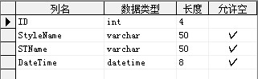
图4-1 科研地域表tb_Style

科研类型表 tb_newsType
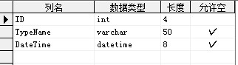
图4-2科研地域表tb_newsType
科研信息表 tb_news
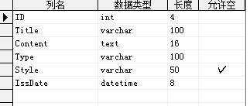
图4-3科研地域表tb_news
友情链接表 tb_Link
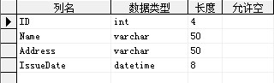
图4-4科研地域表tb_Link
管理员表 tb_manager
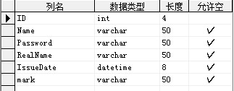
图4-5科研地域表tb_manager

科研项目信息表 tb_vote
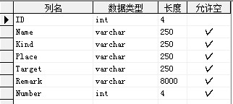
图4-6科研地域表tb_vote

4.2 主要用户设计界面与技术讲解
4.2.1.友情链接
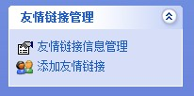
图4-7友情链接

4.2.1.1．友情链接信息管理
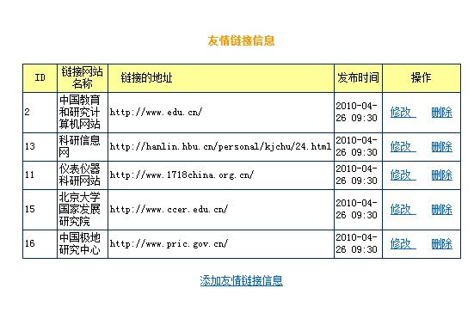
图4-8 友情链接信息管理

首先限制没有登录不能访问本页面
if(session.getAttribute("admin_name")==null){
response.sendRedirect("managerCheck.jsp"); }

其次限制普通管理员不具有浏览、修改、删除权限。当管理员成功登陆时获取的uiying tb_manager表中的mark字段值，保存到session对象中，指定参数，在后台访问页面获取对应的mark字段值，如果获取到则显示页面数据，否则提示不能访问。
if(session.getAttribute("mark").equals("总管理员")){
StrConvert str=new StrConvert();
String type=str.chStr(request.getParameter("type"));
······
}
else
out.println("普通管理员不具有本权限！");
<tr bgcolor="#ffffff">
<td height="24"><%=id%></td>
<td><%=name%></td>
<td><%=address%></td>
<td><%=time%></td>
<td align="center"><a href="updateLink.jsp?ID=<%=id%>">修改
</a>&nbsp;&nbsp;&nbsp;<a href="javascript:projectDelete('<%=id%>')">删除</a></td>
</tr>

<%}%>
</table>
<p><a href="insertLink.jsp"><font style="font-size:9pt;">添加友情链接信息</font></a></p> </td>
</tr>
</table>

友情链接信息浏览功能实现主要查询数据表tb_Link,循环语句获取对应字段显示
关键代码如下：
ResultSet rs = con.executeQuery("select * from tb_Link");
while(rs.next()){
int id = rs.getInt("ID");
String name = rs.getString("Name");
String address = rs.getString("Address");
String time = (String.valueOf(rs.getString("IssueDate"))).substring(0,16);

点击友情链接信息管理浏览页面的修改链接,默认显示该链接的原有信息,该功能实现主要是根据链接传递的参数查询对应的数据表,获取该链接信息作为表单控件默认值。通过Servlet文件UpdateLink进行数据库的更新。
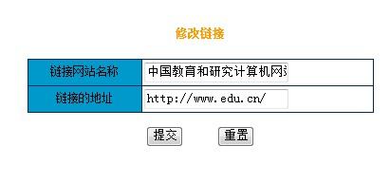
图4-9 修改友情链接

在表单中更新链接信息后，点击“提交”按钮，更新处理交割UpdateLink.java文件执行，该文件是Servlet文件，获取更新的链接信息，更新数据库里的Link表的对应字段。
关键代码如下：
DBconn con=new DBconn();
StrConvert str=new StrConvert();
String id=request.getParameter("ID");
String name=str.chStr(request.getParameter("linkName"));
String address=str.chStr(request.getParameter("linkAddress"));
String sql="update tb_Link set Name='"+name+"',Address='"+address+"' where ID="+id;
con.executeUpdate(sql);
response.sendRedirect("../news/manager/updateLinkSuccess.jsp");

点击友情链接信息管理浏览页面的”删除”链接,删除确认后,执行删除操作,该功能由Servlet文件DelLink.java完成。
关键代码如下:
DBconn con=new DBconn();
StrConvert str=new StrConvert();
String id=request.getParameter("linkID");
String sql="delete from tb_Link where ID="+id;
con.executeUpdate(sql);
response.sendRedirect("../news/manager/delLinkSuccess.jsp");

4.2.1.2添加友情链接
点击导航条”添加友情链接”或点击友情链接信息管理浏览页面的“添加友情链接信息”链接跳转到insertLink.jsp页面
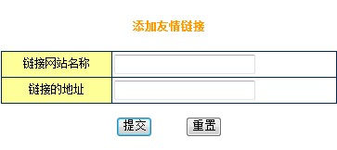
图4-10 添加友情链接

在该页面输入新的“链接网站名称”和“链接的地址”,并通过javaScript,进行验证（所填写的信息不能为空）。通过表单将输入的链接网站信息提交至InsertLink.java，该文件根据获取新的链接信息，将表单中的数据储存进数据库里的Link表的对应字段。
关键代码为：
DBconn con=new DBconn();
StrConvert str=new StrConvert();
String name=str.chStr(request.getParameter("linkName"));
String address=str.chStr(request.getParameter("linkAddress"));
String nowtime=String.valueOf(new Date().toLocaleString());
String sql="insert into tb_Link values('"+name+"','"+address+"','"+nowtime+"')";
con.executeUpdate(sql);
response.sendRedirect("../news/manager/insertLinkSuccess.jsp");
out.println("</body></html>");

4.2.2 科研项目管理
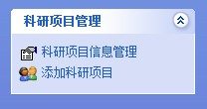
图4-11 科研项目管理

4.2.2.1 科研项目信息管理
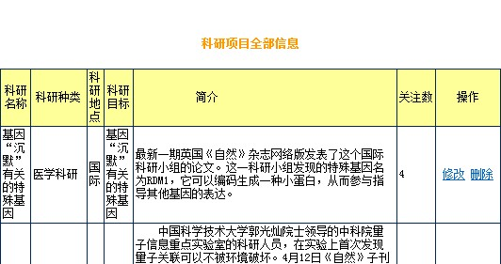
图4-12 科研项目信息管理

跟友情链接信息管理一样，也是判断是否为管理员登录后台的状态，如果不是则提示关闭窗口，如果是就判断是否超级管理员，如果不是，则提示普通管理员不具有本权限。
科研项目信息管理浏览功能实现主要查询数据表tb_Vote,循环语句获取对应字段显示。
关键代码如下：
ResultSet rs = con.executeQuery("select * from tb_Vote");
while(rs.next()){ int id = rs.getInt("ID");
String name = rs.getString("Name");
String kind = rs.getString("Kind");
String place=rs.getString("Place");
String target=rs.getString("Target");
String remark=rs.getString("Remark");
int num=rs.getInt("Number");

点击科研项目信息管理浏览页面的修改链接,默认显示该链接的原有信息,该功能实现主要是根据链接传递的参数查询对应的数据表,获取该科研项目信息作为表单控件默认值。通过Servlet文件UpdateLink进行数据库的更新。
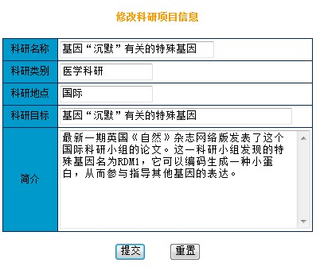
图4-13 修改科研项目信息

在表单中更新科研项目信息后，点击“提交”按钮，由Servlet文件更新处理交割UpdateVote.java文件执行，获取更新的科研项目信息，更新数据库里的Vote表的对应字段。
关键代码如下：
DBconn con=new DBconn();
StrConvert str=new StrConvert();
String id=request.getParameter("voteID");
String name=str.chStr(request.getParameter("voteName"));
String kind=str.chStr(request.getParameter("kind"));
String place=str.chStr(request.getParameter("place"));
String target=str.chStr(request.getParameter("target"));
String remark=str.chStr(request.getParameter("remark"));
String sql="update tb_Vote set Name='"+name+"',Kind='"+kind+"',
Place='"+place+"',Target='"+target+"',Remark='"+remark+"' where ID="+id;
con.executeUpdate(sql);
response.sendRedirect("../news/manager/updateVoteSuccess.jsp");
out.println("</body></html>");

点击友情链接信息管理浏览页面的”删除”链接,删除确认后,执行删除操作,该功能由Servlet文件DelVote.java完成。
关键代码如下:
DBconn con=new DBconn();
StrConvert str=new StrConvert();
String id=request.getParameter("voteID");
String sql="delete from tb_Vote where ID="+id;
con.executeUpdate(sql);
response.sendRedirect("../news/manager/delVoteSuccess.jsp");
out.println("</body></html>");

4.2.2.2添加科研项目信息
点击导航条“添加科研项目信息”或点击科研项目信息管理浏览页面的“添加科研项目信息”链接跳转到insertVote.jsp页面
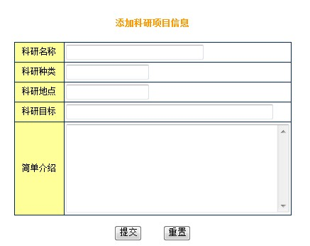
图4-14 添加科研项目信息

在该页面输入新的“科研名称” “科研种类” “科研地点” “科研目标”和“简单介绍”,并通过javaScript,进行验证（所填写的信息不能为空）。通过表单将输入的链接网站信息提交至InsertVote.java，该文件根据获取新的科研项目信息，将表单中的数据储存进数据库里的Vote表的对应字段。
关键代码为：
DBconn con=new DBconn();
StrConvert str=new StrConvert();
String name=str.chStr(request.getParameter("name"));
String address=str.chStr(request.getParameter("address"));
String country=str.chStr(request.getParameter("country"));
String job=str.chStr(request.getParameter("job"));
String remark=str.chStr(request.getParameter("remark"));
String sql="insert into tb_Vote values('"+name+"',
'"+address+"','"+country+"','"+job+"','"+remark+"','0')";
con.executeUpdate(sql);
response.sendRedirect("../news/manager/inserVotetSuccess.jsp");
out.println("</body></html>");

第五章 开发经验及收获
在这次毕业设计中，我们主要是使用JSP技动态Web技术和SQL语言,这也是我们学习和使用最多的语言之一，平时上课所学习的、练习的、还有实训的，在这次的毕业设计的程序设计中所用到的程序编写方法都几乎使用到了。使得我们在原来的基础上更加熟悉、掌握这些技术与语言。我们这次有秩序，有目的得开始做程序，使得网站的复杂度比以前降低了很多。但是在网站的开发过程中，往往还是会出现些问题，程序往往会出现问题而我们又无法第一时间找到原因，但经过一段时间的磨合再出现问题是可以很快得到解决。
通过这次的毕业设计，通过这次做这个科研网站的修改，对JSP技术和SQL Server的应用更加熟练，也使得我们往后在程序设计过程中微观方面变得更加细心了。

第六章 致谢

感谢我的导师范新灿老师，他们严谨细致、一丝不苟的作风一直是我工作、学习中的榜样；他们循循善诱的教导和不拘一格的思路给予我无尽的启迪。
感谢吴斌同学对我的帮助和指点。没有他们的帮助和提供资料想在短短的几个月的时间里学习到网络知识并完成毕业论文是几乎不可能的事情。
在论文即将完成之际，我的心情无法平静，从开始进入课题到论文的顺利完成，有多少可敬的师长、同学、朋友给了我无言的帮助，在这里请接受我诚挚的谢意！

第七章 参考资料
书名：《JSP综合项目开发案例精编》 范新灿 庄亚俊 张霞编著
《SQL Server 2005数据库及应用》 徐人凤 曾建华 编著
《JSP 动态Web 技术实例教程》 聂哲 主编 范新灿 张霞 副主编
《Jbuilder网络编程》 聂哲 肖正兴 袁梅冷 编著
网站：www.csdn.net、baike.baidu.com、http://www.kygl.net.cn/cn

